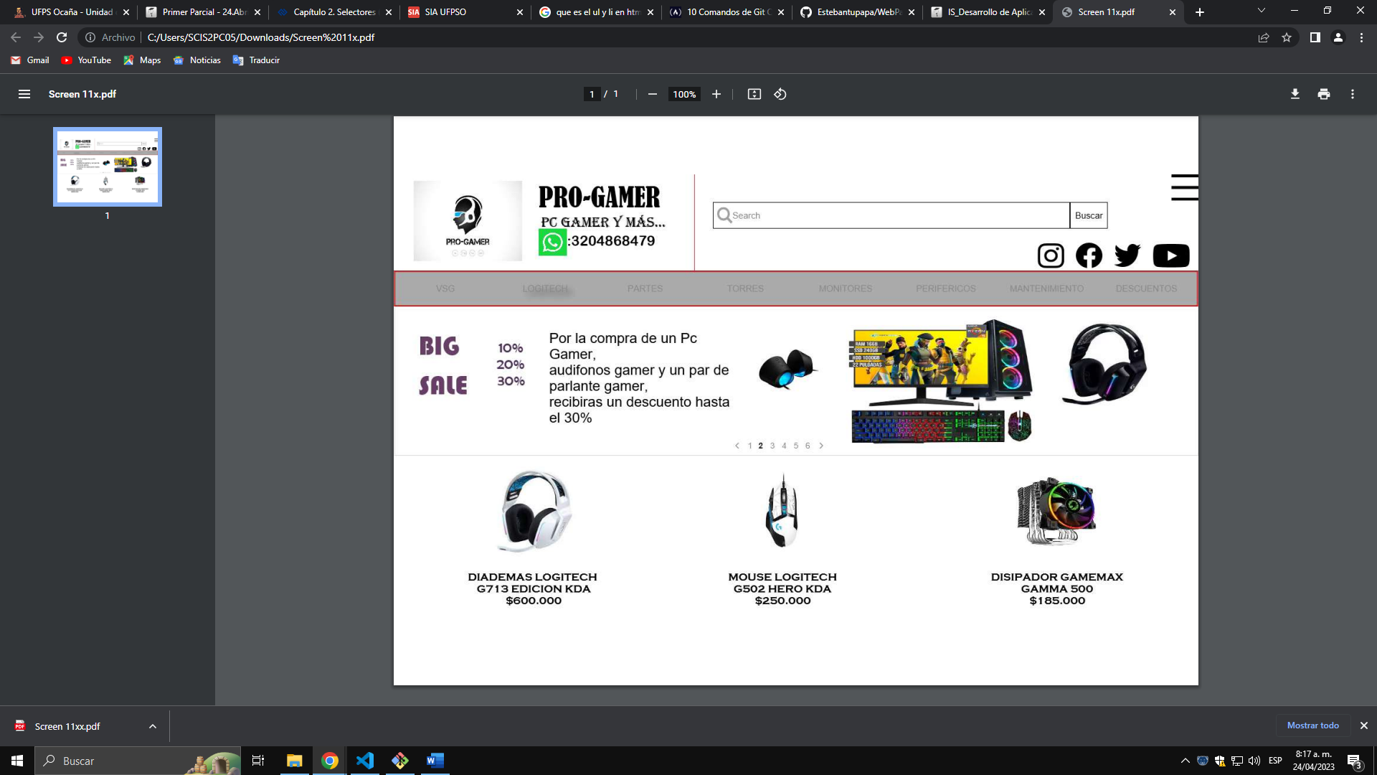

En mi pagina web, tengo planeado estructurar una pagina web gamer donde esa pagina debe tener una cabecera donde el logo y nombre de mi pagina tienen el nombre de PRO-GAMER, y sumado a eso, podemos ver en la cabecera una barra de búsqueda, en una esquina tenemos las opciones para dirigirse a otro lugar de la pagina.



Debajo de la cabecera, tenemos una barra donde te direcciona al instante a alguna casilla de la pagina web.



En su contenido, podemos tener, una pantalla donde te publica algún descuento o promoción de la página o también, de alguna novedad, y también podemos observar que debajo, tenemos algunos tipos de artículos de la pagina, donde dan el precio y todo lo que necesita saber el usuario.